=> Lektion 4: PaintPlot

Lektion 4.1: einen Kreis zeichnen
Sobald das Canvas berührt wird, soll ein Kreis an der Berührungsstelle gezeichnet werden. Dafür verwendet man das Ereignis Touched.
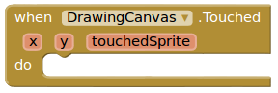
In die Funktion Touched werden automatisch die Koordinaten des Berührungspunktes in die Variablen x und y gespeichert, so dass man auf diese zurückgreifen kann. Den Radius setzen wird zu Beginn als eine Konstante fest, hier mit dem Wert 5.
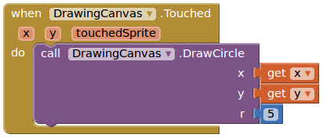
Allein mit diesen wenigen Befehlen solltest du nun einfache Kreise auf deinem Bildschirm zeichnen können.

=> Lektion 4.2: frei zeichnen
=> Übersicht: Android APPs programmieren

